Lessenserie over het goed beantwoorden van examenvragen.

Diapresentatie:
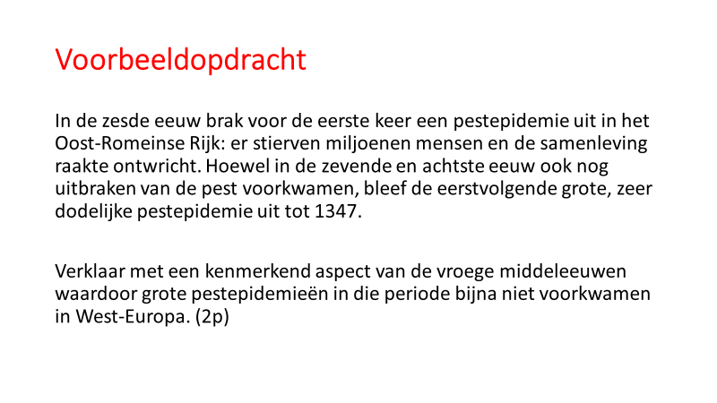
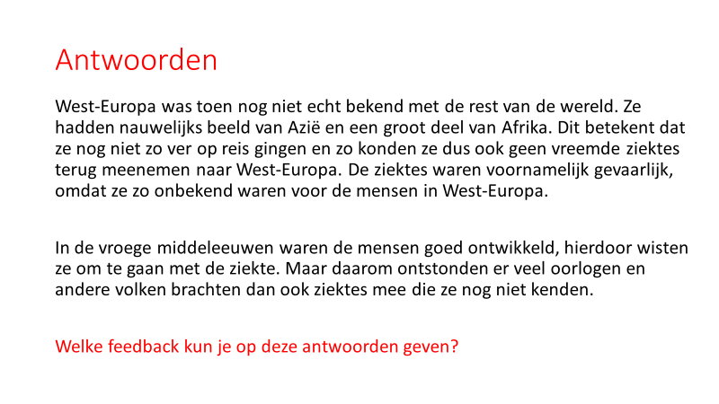
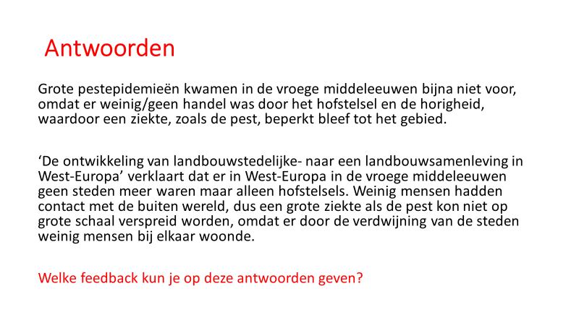
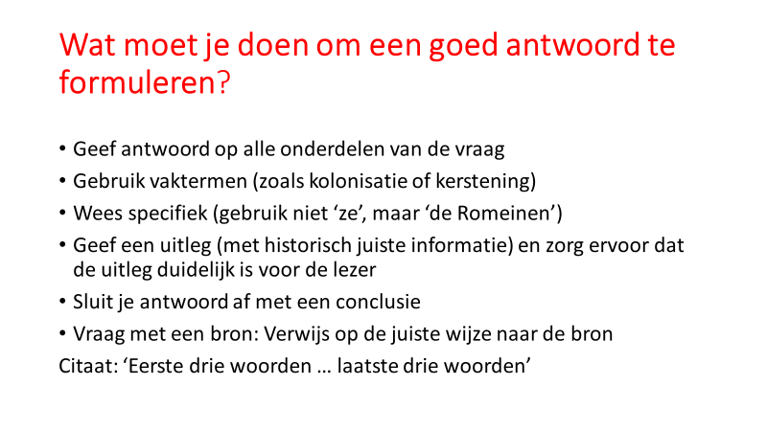
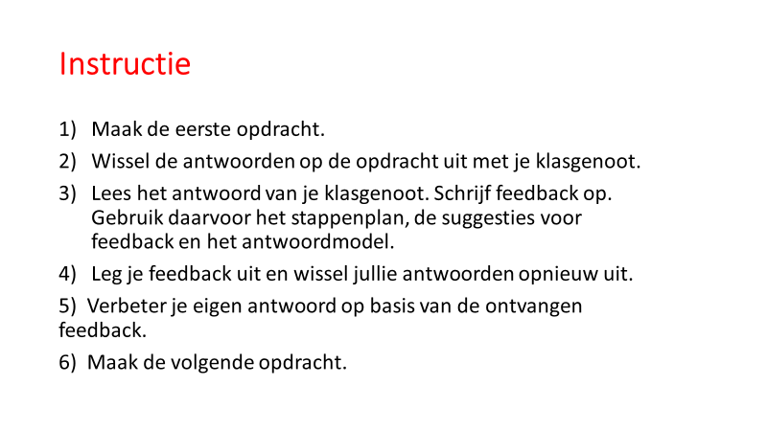
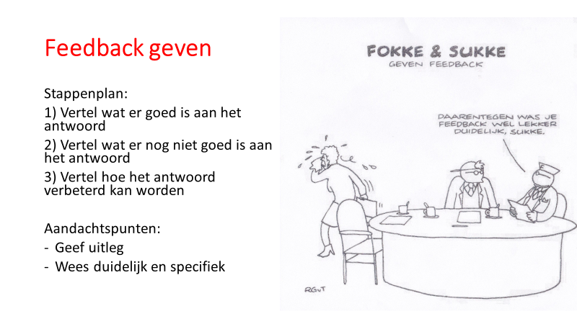

Les 1

Oefenen met antwoorden formuleren

Naam:

Voorbeeldopdracht
In de zesde eeuw brak voor de eerste keer een pestepidemie uit in het Oost-Romeinse Rijk: er stierven miljoenen mensen en de samenleving raakte ontwricht. Hoewel in de zevende en achtste eeuw ook nog uitbraken van de pest voorkwamen, bleef de eerstvolgende grote, zeer dodelijke pestepidemie uit tot 1347.
Verklaar met een kenmerkend aspect van de vroege middeleeuwen waardoor grote pestepidemieën in die periode bijna niet voorkwamen in West-Europa. (2p)

Opdracht 1.
Twee gebeurtenissen uit het leven van Karel de Grote:
- In het jaar 800 werd Karel de Grote door paus Leo III tot keizer gezalfd.
- In 805 benoemde Karel de Grote missionaris Liudger tot bisschop van Münster.
Deze gebeurtenissen uit de vroege middeleeuwen werden in de late middeleeuwen gebruikt door de partijen die in die tijd tegenover elkaar stonden in hun strijd om de macht (de Investituurstrijd). Beide partijen konden zich beroepen op één van deze gebeurtenissen uit het leven van Karel de Grote.
Leg voor elke partij uit welk van deze gebeurtenissen zij konden gebruiken om hun standpunt te verdedigen. (4p)
_____________________________________________________________________________________________________________________________________________________________________________________________________________________________________________________________________________________________________________________________________________________________________________________________________________________________________________________________________________________________________________________________________________

Feedback op opdracht 1
_________________________________________________________________________________________________________________________________________________________________________________________________________________________________________________________________________________________________________________________________________________________________________________________________________________________________________________________________________________________________________________________________________________________________________________________________________________________________________________________________________________________________________________________________________________________________________________________________________________________________________________________

Verbetering van opdracht 1
_____________________________________________________________________________________________________________________________________________________________________________________________________________________________________________________________________________________________________________________________________________________________________________________________________________________________________________________________________________________________________________________________________________

Antwoordmodel opdracht 1
Voor 4 punten moeten de paus én de keizer gekoppeld zijn aan de juiste gebeurtenis en van een juiste uitleg voorzien zijn.
Maximumscore: 4 punten
Kern van een juist antwoord is:
- De paus kon zich beroepen op gebeurtenis 1, (1p)
- die aantoonde dat de geestelijkheid boven de wereldlijke macht stond, omdat de Paus Leo III keizer Karel de Grote zalfde. (1p)
- De keizer kon zich beroepen op gebeurtenis 2, (1p)
- die aantoonde dat de wereldlijke macht boven de geestelijke macht stond, omdat keizer Karel de Grote de bisschop benoemd. (1p)

---------------------------------------------------------------------------------------------------------

Verwerk de volgende punten in je feedback voor je klasgenoot:
- Wat is er goed aan het antwoord?
- Wat is er nog niet goed aan het antwoord?
- Hoe kan het antwoord verbeterd worden?

Suggesties voor feedback op de antwoorden:
- Is met het antwoord de vraag beantwoord?
- Kan je de uitleg/redenering volgen? Is het antwoord voor de lezer duidelijk?
- Is er een conclusie?
- Zijn personen, groepen mensen, gebeurtennissen of zaken specifiek benoemt?
- Zijn er vaktermen in het antwoord gebruikt?
- Is er naar de bron verwezen in het antwoord? Is dat op de juiste wijze gedaan?

Oefenen met antwoorden formuleren

Naam:

Voorbeeldopdracht
In de zesde eeuw brak voor de eerste keer een pestepidemie uit in het Oost-Romeinse Rijk: er stierven miljoenen mensen en de samenleving raakte ontwricht. Hoewel in de zevende en achtste eeuw ook nog uitbraken van de pest voorkwamen, bleef de eerstvolgende grote, zeer dodelijke pestepidemie uit tot 1347.
Verklaar met een kenmerkend aspect van de vroege middeleeuwen waardoor grote pestepidemieën in die periode bijna niet voorkwamen in West-Europa. (2p)

Opdracht 2
Een geschiedenis:
De Franse koning Filips IV de Schone bepaalde omstreeks 1300 dat de geestelijkheid voortaan belasting moest betalen in zijn rijk, omdat hij dringend geld nodig had. Paus Bonifatius vaardigde daarop een bul uit, waarin hij de geestelijkheid verbood belasting aan een wereldlijk leider te betalen. Uit woede hierover liet Filips de paus gevangennemen.
Leg uit, telkens met een verwijzing naar deze geschiedenis, bij welke twee kenmerkende aspecten uit de middeleeuwen deze geschiedenis past. (4p)
_____________________________________________________________________________________________________________________________________________________________________________________________________________________________________________________________________________________________________________________________________________________________________________________________________________________________________________________________________________________________________________________________________________

Feedback op opdracht 2
_________________________________________________________________________________________________________________________________________________________________________________________________________________________________________________________________________________________________________________________________________________________________________________________________________________________________________________________________________________________________________________________________________________________________________________________________________________________________________________________________________________________________________________________________________________________________________________________________________________________________________________________

Verbetering van opdracht 2
_____________________________________________________________________________________________________________________________________________________________________________________________________________________________________________________________________________________________________________________________________________________________________________________________________________________________________________________________________________________________________________________________________________

Antwoordmodel opdracht 2
Voor elke omschrijving van het kenmerkend aspect is 1 punt te verdienen en voor een uitleg met een verwijzing naar de geschiedenis is 1 punt te verdienen.
Maximumscore: 4 punten
- 'het conflict in de christelijke wereld of de wereldlijke dan wel de geestelijke macht het primaat hoorde te hebben', (1p)
- omdat koning Filips door het gevangennemen van de paus liet zien dat hij de macht van de rooms-katholieke kerk kon beteugelen/ dat hij de sterkste was
of omdat de paus het conflict opzocht door zijn bul uit te vaardigen. (1p)
- 'het begin van staatsvorming en centralisatie', (1p)
- omdat koning Filips door de belastingheffing zijn schatkist kon vullen, waarmee hij zijn centrale gezag kon verstevigen/ een sterkere staat kon opbouwen/ minder afhankelijk werd van de steden. (1p)

---------------------------------------------------------------------------------------------------------

Verwerk de volgende punten in je feedback voor je klasgenoot:
- Wat is er goed aan het antwoord?
- Wat is er nog niet goed aan het antwoord?
- Hoe kan het antwoord verbeterd worden?

Suggesties voor feedback op de antwoorden:
- Is met het antwoord de vraag beantwoord?
- Kan je de uitleg/redenering volgen? Is het antwoord voor de lezer duidelijk?
- Is er een conclusie?
- Zijn personen, groepen mensen, gebeurtennissen of zaken specifiek benoemt?
- Zijn er vaktermen in het antwoord gebruikt?
- Is er naar de bron verwezen in het antwoord? Is dat op de juiste wijze gedaan?

Les 2

Oefenen met antwoorden formuleren

Naam:

Opdracht 1
Bij deze bron passen twee beweringen:
1 De Reformatie heeft in 1580 Friesland bereikt.
2 Met deze bepalingen kiezen de Staten van Friesland partij in de Opstand.
Toon de juistheid van beide beweringen aan, telkens met een verwijzing
naar de bron. (4p)

Bron 1
In 1580 wordt in de Staten van Friesland (het bestuur van de provincie) een reekswetten aangenomen. Enkele van de bepalingen hieruit:

Art. 1. In de eerste plaats zullen alle priesters en andere geestelijken, zowel
mannelijke als vrouwelijke, zich onthouden van alle pauselijke reguliere
ceremoniën, diensten en het houden van preken, zowel in het geheim als
openbaar, op straffe van het kwijtraken van pensioen en correctie door een
rechtbank.
Art. 2. Ten tweede, zullen de instellingen en voorrechten van pastoors en alle
andere ontvangers van kerkelijke inkomsten en lenen, zonder enige
uitzondering dadelijk worden ingetrokken en nietig verklaard (…).
Art. 18. De grietmannen1) zullen worden belast (elk in zijn eigen
bestuursgebied) met het zonder enige vertraging doen zuiveren van de kerken
van beelden, altaren en alles wat tot de rooms-katholieke ceremoniën en
afgoderij gediend heeft.
noot 1 Een grietman is het hoofd van een grietenij, een bestuurseenheid in Friesland diegelijk staat aan een gemeente.
Opdracht 1
_____________________________________________________________________________________________________________________________________________________________________________________________________________________________________________________________________________________________________________________________________________________________________________________________________________________________________________________________________________________________________________________________________________

Feedback op opdracht 1
__________________________________________________________________________________________________________________________________________________________________________________________________________________________________________________________________________________________________________________________________________________________________________________________________________________________________________________________________

Verbetering van opdracht 1
_____________________________________________________________________________________________________________________________________________________________________________________________________________________________________________________________________________________________________________________________________________________________________________________________________________________________________________________________________________________________________________________________________________

Opdracht 2
Een gegeven:
Omstreeks 1500 bestudeerde de humanist Erasmus de Bijbel aan de hand van de oorspronkelijke Griekse teksten. Hierdoor ontdekte hij in de gangbare Latijnse vertaling van de Bijbel veel fouten.
Leg uit dat dit gegeven past bij twee kenmerkende aspecten van de zestiende eeuw.
__________________________________________________________________________________________________________________________________________________________________________________________________________________________________________________________________________________________________________________________________________________________________________________________________________________________________________________________________

Feedback op opdracht 2
__________________________________________________________________________________________________________________________________________________________________________________________________________________________________________________________________________________________________________________________________________________________________________________________________________________________________________________________________

Verbetering van opdracht 2
__________________________________________________________________________________________________________________________________________________________________________________________________________________________________________________________________________________________________________________________________________________________________________________________________________________________________________________________________

Feedbackformulier
Stappenplan:
- Wat is er goed aan het antwoord?
- Wat is er nog niet goed aan het antwoord?
- Hoe kan het antwoord verbeterd worden?
Suggesties voor feedback op de antwoorden:
- Is met het antwoord de vraag beantwoord?
- Kan je de uitleg/redenering volgen? Is het antwoord voor de lezer duidelijk?
- Zijn personen, groepen mensen, gebeurtennissen of zaken specifiek benoemt?
- Zijn er vaktermen in het antwoord gebruikt?
- Bevat het antwoord een uitleg en een conclusie?
- Is er naar de bron verwezen in het antwoord? Is dat op de juiste wijze gedaan?
---------------------------------------------------------------------------------------------------------
Antwoordmodel opdracht 1
Voor 4 punten moet per bewering de juistheid van de bewering zijn aangetoond met een juiste verwijzing naar de bron.
Maximumscore: 4 punten
Voorbeeld van een juist antwoord is:
Bij bewering 1:
- Uit de bepaling over het afschaffen van de voorrechten van kerkelijke functionarissen / het verbod op openbare uitoefening van de rooms-katholieke godsdienst / het weghalen van de beelden, blijkt dat Friesland zich aan de kant van de Reformatie heeft geschaard (2 punten)
Bij bewering 2:
- Uit de bepaling dat de grietman/de overheid de antikatholieke maatregelen moet handhaven, blijkt dat Friesland zich achter de Opstand (tegen het rooms-katholieke bewind van de Habsburgers) schaart. (2 punten)
Antwoordmodel opdracht 2
Voor 1 punt moet er een juiste combinatie zijn van het gegeven (stukje informatie) en (een deel van) een kenmerkend aspect
Maximumscore: 2 punten
Voorbeeld van een juist antwoord is (twee van de volgende):
- Het gegeven dat Erasmus Griekse teksten bestudeerde past bij de hernieuwde oriëntatie op het erfgoed van de klassieke oudheid (of een omschrijving daarvan).
- De bestudering van de oorspronkelijke teksten van de Bijbel past bij de nieuwe wetenschappelijke belangstelling (of een omschrijving daarvan).
- De kritiek die wordt geleverd op de invulling van het rooms-katholieke geloof / het constateren van fouten in de gebruikte Bijbelvertaling past bij de Reformatie (die leidde tot een splitsing van de christelijke kerk) (of een omschrijving daarvan).

